Министерство науки и высшего образования Российской Федерации
Федеральное государственное бюджетное образовательное учреждение высшего образования
ТОМСКИЙ ГОСУДАРСТВЕННЫЙ УНИВЕРСИТЕТ СИСТЕМ УПРАВЛЕНИЯ И РАДИОЭЛЕКТРОНИКИ (ТУСУР)
Кафедра экономической математики, информатики и статики (ЭМИС)
РАЗРАБОТКА ЛИНЕЙНЫХ АЛГОРИТМОВ НА ЯЗЫКЕ C++
Отчёт по лабораторной работе по дисциплине «Введение в программирование»

Студент гр.594-2 _______ А. А. Танцерев “______” ____________________2024 г. Руководитель канд. физ.- мат. наук, доцент каф. ЭМИС ТУСУР
29
Сентября
______________ Е. А. Шельмина
“______” ____________________2024 г.
Томск 2024

Лабораторная работа №2
Разработка линейных алгоритмов на языке С++
Цель работы – изучить структуру программы на языке C++, операторы присваивания, ввода и вывода данных, используемые при составлении программ линейной структуры.
C++ — это язык программирования, который был разработан в 80-х годах прошлого века как расширение языка C.
У функции есть имя (main), после которого в круглых скобках перечисляются аргументы или параметры функции (в данном случае у функции main аргументов нет). У функции может быть результат или возвращаемое значение. Если функция не возвращает никакого значения, то это обозначается ключевым словом void. В фигурных скобках записывается тело функции – действия, которые она выполняет. Оператор return 0; означает, что функция возвращает результат – целое число 0.
Вслед за заголовком функции main в фигурных скобках размещается тело функции, которое представляет последовательность определений, описаний и исполняемых операторов. Как правило, определения и описания размещаются до исполняемых операторов. Каждое определение, описание и оператор завершается «;».
Программа оперирует информацией, представленной в виде различных объектов и величин. Переменная – это символическое обозначение величины в программе. Как ясно из названия, значение переменной (или величина, которую она обозначает) во время выполнения программы может изменяться.
С точки зрения архитектуры компьютера, переменная – это символическое обозначение ячейки оперативной памяти программы, в которой хранятся данные. Содержимое этой ячейки – это текущее значение переменной.
В языке C++ прежде чем использовать переменную, ее необходимо объявить. Объявить переменную с именем x можно так: int x;
В объявлении первым стоит название типа переменной int (целое число), а затем идентификатор x – имя переменной. У переменной x есть тип – в данном случае целое число.
В языке C++ существует несколько стандартных основных типов данных:
Char; short; int; long; float; double.
Первые четыре типа используются для представления целых, последние два – для представления чисел с плавающей точкой. Переменная типа char имеет размер, естественный для хранения символа на данной машине (обычно, байт), а переменная типа int имеет размер, соответствующий целой арифметике на данной машине (обычно, слово).
Оператором называется элементарная структурная единица программы. Оператор предназначен как для записи алгоритмических действий по преобразованию данных, так и для задания порядка выполнения других действий. Операторы выполняются в порядке их следования в программе. Операторы отделятся друг от друга точкой с запятой.
Переменной можно присвоить какое-либо значение с помощью операции присваивания. Присвоить – это значит установить текущее значение переменной. По-другому можно объяснить, что операция присваивания запоминает новое значение в ячейке памяти, которая обозначена переменной.
Библиотека <cmath>, дающая возможность использовать множество функций, предназначенных для математических вычислений. Были использованы такие функции, как: pow() – возведение в степень, тригонометрия: sin(), cos(), tan()
Задание 1. Написать программу на языке С++ для решения задачи. (рисунок 1)
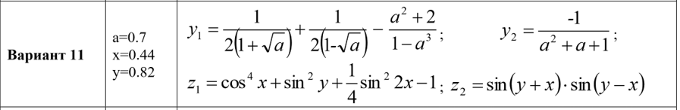
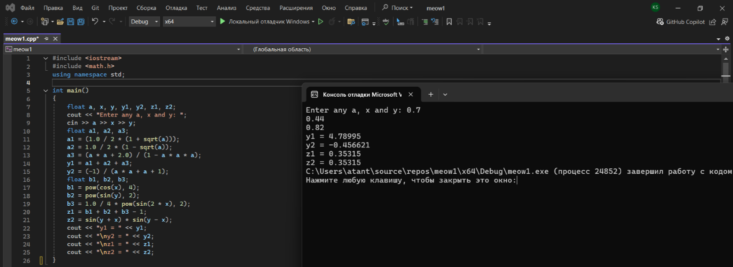
Рисунок 1 – код к заданию 1
Задание 2. Разработать блок-схему (рисунок 2) и составить программу (рисунок 3).
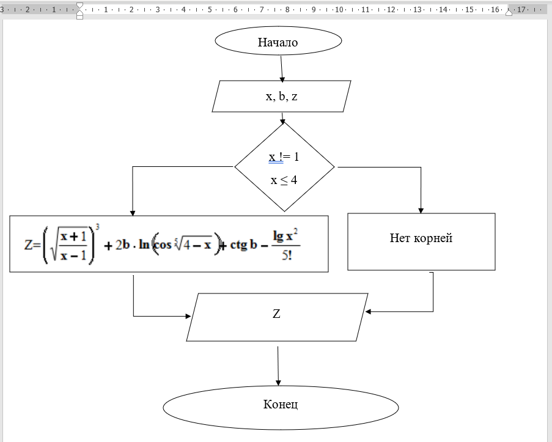
Нет
Да
Рисунок 2 – блок-схема к заданию 2
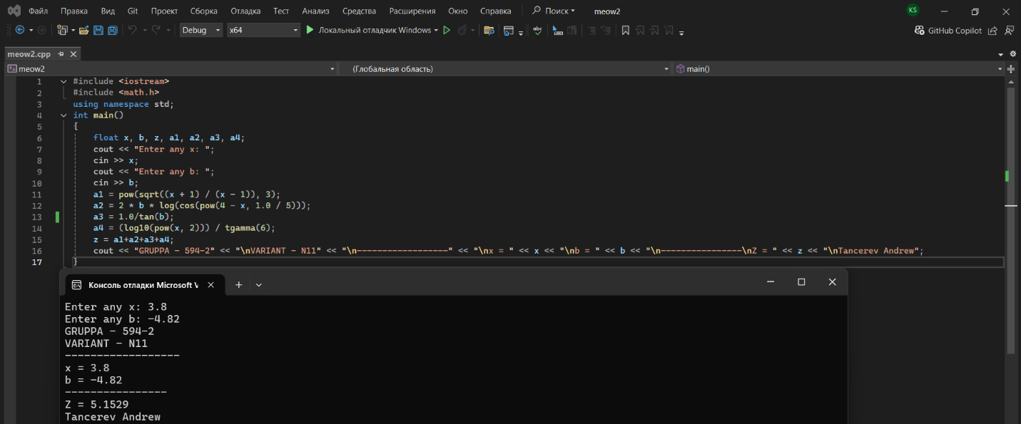
Рисунок 3 – код к заданию 2
Задание 3. Разработать блок-схему и написать программу на языке Си для решения приведенных ниже задач согласно своему варианту.
Для написания кода потребовалось распределить на каждую переменную вычисления, дабы немного упростить работу, тем самым с меньшею вероятностью допустить какую-нибудь ошибку, которая повлечёт за собой неимоверно ужасные последствия, влекущие за собой неспособность программы выполнить функционал, запланированный при её выполнении.
При проверке, введя данные, предложенные в материалах к лабораторной работе, программа выдаёт правильный ответ, что означает о правильности написания кода, тем самым программа считается функционирующей.
Скриншот кода к заданию 3 представлен на рисунке 4.
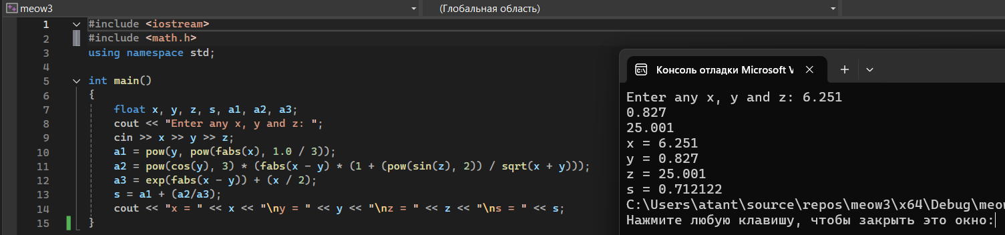
Рисунок 4 – Скриншот программы к заданию 3
Блок-схема к заданию 3 представлена на рисунке 5.
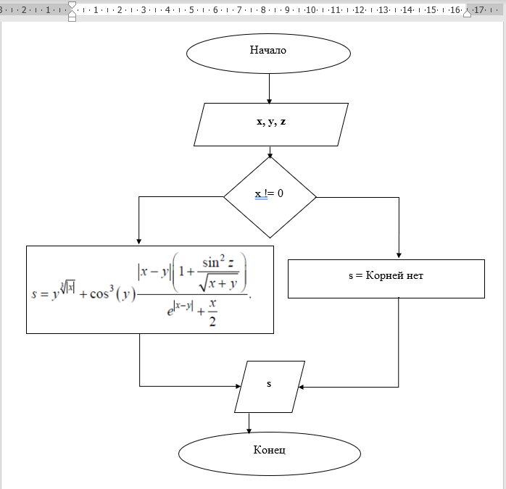
Нет
Да
Рисунок 5 – Блок-схема к заданию 3
Вывод: изучена структура программы на языке C++, операторы присваивания, ввода и вывода данных, используемые при составлении программ линейной структуры.

